# 什么是fork-join及jiava的实现

<https://bbs.huaweicloud.com/blogs/381563?utm_source=zhihu&utm_medium=bbs-ex&utm_campaign=other&utm_content=content>

【摘要】 ForkJoin是由JDK1.7之后提供的多线程并发处理框架。ForkJoin框架的基本思想是分而治之。什么是分而治之？分而治之就是将一个复杂的计算，按照设定的阈值分解成多个计算，然后将各个计算结果进行汇总。相应的，ForkJoin将复杂的计算当做一个任务，而分解的多个计算则是当做一个个子任务来并行执行。

在JDK中，提供了这样一种功能：它能够将复杂的逻辑拆分成一个个简单的逻辑来并行执行，待每个并行执行的逻辑执行完成后，再将各个结果进行汇总，得出最终的结果数据。有点像Hadoop中的MapReduce。

ForkJoin是由JDK1.7之后提供的多线程并发处理框架。ForkJoin框架的基本思想是分而治之。什么是分而治之？分而治之就是将一个复杂的计算，按照设定的阈值分解成多个计算，然后将各个计算结果进行汇总。相应的，ForkJoin将复杂的计算当做一个任务，而分解的多个计算则是当做一个个子任务来并行执行。

## Java并发编程的发展

对于Java语言来说，生来就支持多线程并发编程，在并发编程领域也是在不断发展的。Java在其发展过程中对并发编程的支持越来越完善也正好印证了这一点。

* Java 1 支持thread，synchronized。
* Java 5 引入了 thread pools， blocking queues, concurrent collections，locks, condition queues。
* Java 7 加入了fork-join库。
* Java 8 加入了 parallel streams。

## 并发与并行

**并发和并行在本质上还是有所区别的。**

并发

并发指的是在同一时刻，只有一个线程能够获取到CPU执行任务，而多个线程被快速的轮换执行，这就使得在宏观上具有多个线程同时执行的效果，并发不是真正的同时执行，并发可以使用下图表示。

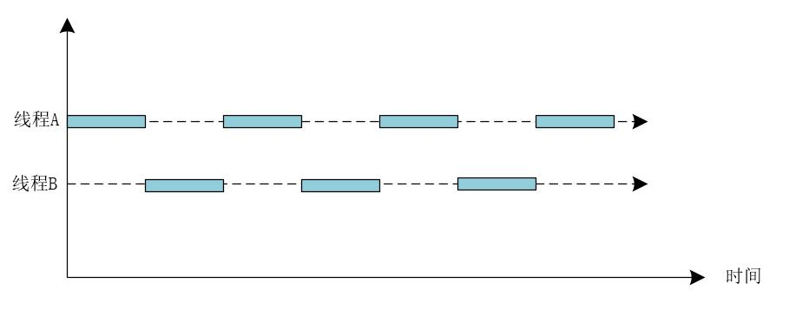

并行

并行指的是无论何时，多个线程都是在多个CPU核心上同时执行的，是真正的同时执行。

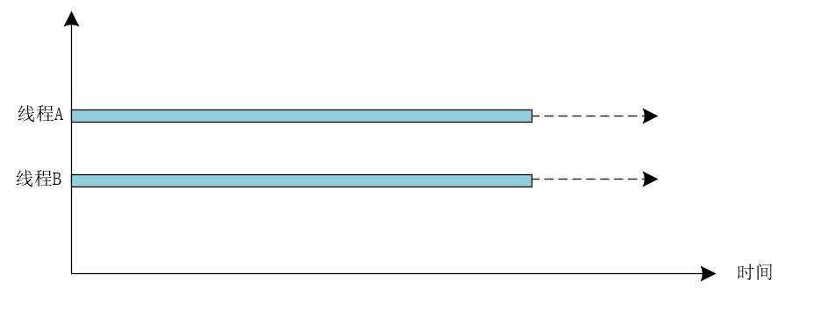

## 分治法

基本思想

把一个规模大的问题划分为规模较小的子问题，然后分而治之，最后合并子问题的解得到原问题的解。

步骤

①分割原问题；

②求解子问题；

③合并子问题的解为原问题的解。

我们可以使用如下伪代码来表示这个步骤。

if(任务很小）{

直接计算得到结果

}else{

分拆成N个子任务

调用子任务的fork()进行计算

调用子任务的join()合并计算结果

}

在分治法中，子问题一般是相互独立的，因此，经常通过递归调用算法来求解子问题。

典型应用

* 二分搜索
* 大整数乘法
* Strassen矩阵乘法
* 棋盘覆盖
* 合并排序
* 快速排序
* 线性时间选择
* 汉诺塔

## ForkJoin并行处理框架

ForkJoin框架概述

Java 1.7 引入了一种新的并发框架—— Fork/Join Framework，主要用于实现“分而治之”的算法，特别是分治之后递归调用的函数。

ForkJoin框架的本质是一个用于并行执行任务的框架， 能够把一个大任务分割成若干个小任务，最终汇总每个小任务结果后得到大任务的计算结果。在Java中，ForkJoin框架与ThreadPool共存，并不是要替换ThreadPool

其实，在Java 8中引入的并行流计算，内部就是采用的ForkJoinPool来实现的。例如，下面使用并行流实现打印数组元组的程序。

public class SumArray {

public static void main(String[] args){

List<Integer> numberList = Arrays.asList(1,2,3,4,5,6,7,8,9);

numberList.parallelStream().forEach(System.out::println);

}

}

这段代码的背后就使用到了ForkJoinPool。

说到这里，可能有读者会问：**可以使用线程池的ThreadPoolExecutor来实现啊？为什么要使用ForkJoinPool啊？ForkJoinPool是个什么鬼啊？！** 接下来，我们就来回答这个问题。

ForkJoin框架原理

ForkJoin框架是从jdk1.7中引入的新特性,它同ThreadPoolExecutor一样，也实现了Executor和ExecutorService接口。它使用了一个无限队列来保存需要执行的任务，而线程的数量则是通过构造函数传入，如果没有向构造函数中传入指定的线程数量，那么当前计算机可用的CPU数量会被设置为线程数量作为默认值。

ForkJoinPool主要使用**分治法(Divide-and-Conquer Algorithm)**来解决问题。典型的应用比如快速排序算法。这里的要点在于，ForkJoinPool能够使用相对较少的线程来处理大量的任务。比如要对1000万个数据进行排序，那么会将这个任务分割成两个500万的排序任务和一个针对这两组500万数据的合并任务。以此类推，对于500万的数据也会做出同样的分割处理，到最后会设置一个阈值来规定当数据规模到多少时，停止这样的分割处理。比如，当元素的数量小于10时，会停止分割，转而使用插入排序对它们进行排序。那么到最后，所有的任务加起来会有大概200万+个。问题的关键在于，对于一个任务而言，只有当它所有的子任务完成之后，它才能够被执行。

所以当使用ThreadPoolExecutor时，使用分治法会存在问题，因为ThreadPoolExecutor中的线程无法向任务队列中再添加一个任务并在等待该任务完成之后再继续执行。而使用ForkJoinPool就能够解决这个问题，它就能够让其中的线程创建新的任务，并挂起当前的任务，此时线程就能够从队列中选择子任务执行。

**那么使用ThreadPoolExecutor或者ForkJoinPool，性能上会有什么差异呢？**

首先，使用ForkJoinPool能够使用数量有限的线程来完成非常多的具有父子关系的任务，比如使用4个线程来完成超过200万个任务。但是，使用ThreadPoolExecutor时，是不可能完成的，因为ThreadPoolExecutor中的Thread无法选择优先执行子任务，需要完成200万个具有父子关系的任务时，也需要200万个线程，很显然这是不可行的，也是很不合理的！！

工作窃取算法

假如我们需要做一个比较大的任务，我们可以把这个任务分割为若干互不依赖的子任务，为了减少线程间的竞争，于是把这些子任务分别放到不同的队列里，并为每个队列创建一个单独的线程来执行队列里的任务，线程和队列一一对应，比如A线程负责处理A队列里的任务。但是有的线程会先把自己队列里的任务干完，而其他线程对应的队列里还有任务等待处理。干完活的线程与其等着，不如去帮其他线程干活，于是它就去其他线程的队列里窃取一个任务来执行。而在这时它们会访问同一个队列，所以为了减少窃取任务线程和被窃取任务线程之间的竞争，通常会使用双端队列，被窃取任务线程永远从双端队列的头部拿任务执行，而窃取任务的线程永远从双端队列的尾部拿任务执行。

**工作窃取算法的优点：**  
充分利用线程进行并行计算，并减少了线程间的竞争。

**工作窃取算法的缺点：**  
在某些情况下还是存在竞争，比如双端队列里只有一个任务时。并且该算法会消耗更多的系统资源，比如创建多个线程和多个双端队列。

**Fork/Join框架局限性：**

对于Fork/Join框架而言，当一个任务正在等待它使用Join操作创建的子任务结束时，执行这个任务的工作线程查找其他未被执行的任务，并开始执行这些未被执行的任务，通过这种方式，线程充分利用它们的运行时间来提高应用程序的性能。为了实现这个目标，Fork/Join框架执行的任务有一些局限性。

（1）任务只能使用Fork和Join操作来进行同步机制，如果使用了其他同步机制，则在同步操作时，工作线程就不能执行其他任务了。比如，在Fork/Join框架中，使任务进行了睡眠，那么，在睡眠期间内，正在执行这个任务的工作线程将不会执行其他任务了。  
（2）在Fork/Join框架中，所拆分的任务不应该去执行IO操作，比如：读写数据文件。  
（3）任务不能抛出检查异常，必须通过必要的代码来出来这些异常。

ForkJoin框架的实现

ForkJoin框架中一些重要的类如下所示。

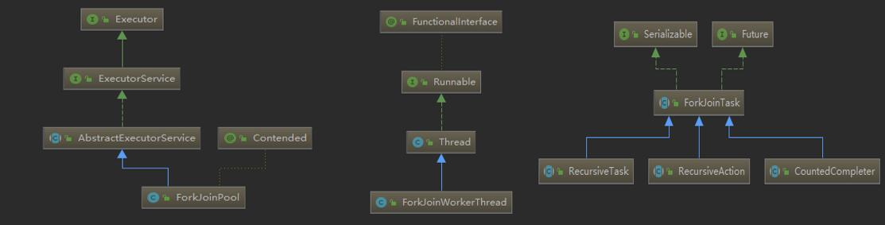

ForkJoinPool 框架中涉及的主要类如下所示。

**1.ForkJoinPool类**

实现了ForkJoin框架中的线程池，由类图可以看出，ForkJoinPool类实现了线程池的Executor接口。

我们也可以从下图中看出ForkJoinPool的类图关系。

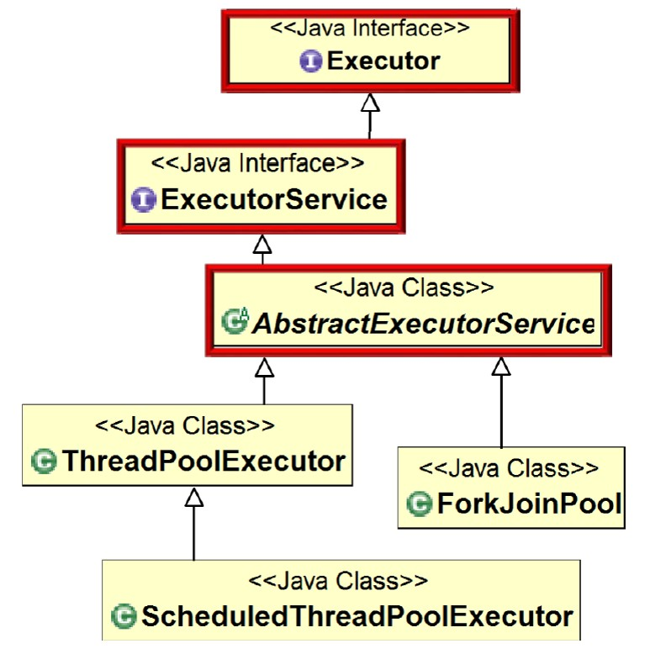

其中，可以使用Executors.newWorkStealPool()方法创建ForkJoinPool。

ForkJoinPool中提供了如下提交任务的方法。

public void execute(ForkJoinTask<?> task)

public void execute(Runnable task)

public <T> T invoke(ForkJoinTask<T> task)

public <T> List<Future<T>> invokeAll(Collection<? extends Callable<T>> tasks)

public <T> ForkJoinTask<T> submit(ForkJoinTask<T> task)

public <T> ForkJoinTask<T> submit(Callable<T> task)

public <T> ForkJoinTask<T> submit(Runnable task, T result)

public ForkJoinTask<?> submit(Runnable task)

**2.ForkJoinWorkerThread类**

实现ForkJoin框架中的线程。

**3.ForkJoinTask<V>类**

ForkJoinTask封装了数据及其相应的计算，并且支持细粒度的数据并行。ForkJoinTask比线程要轻量，ForkJoinPool中少量工作线程能够运行大量的ForkJoinTask。

ForkJoinTask类中主要包括两个方法fork()和join()，分别实现任务的分拆与合并。

fork()方法类似于Thread.start()，但是它并不立即执行任务，而是将任务放入工作队列中。跟Thread.join()方法不同，ForkJoinTask的join()方法并不简单的阻塞线程，而是利用工作线程运行其他任务，当一个工作线程中调用join()，它将处理其他任务，直到注意到目标子任务已经完成。

我们可以使用下图来表示这个过程。

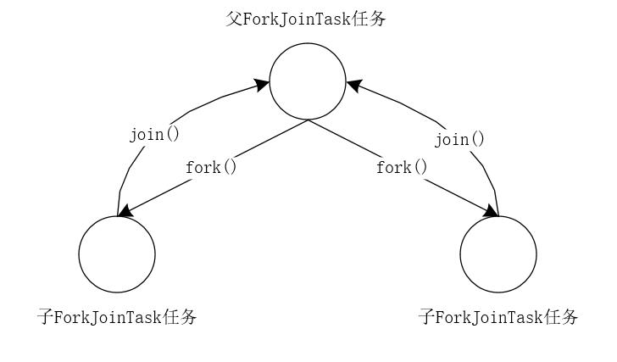

ForkJoinTask有3个子类：

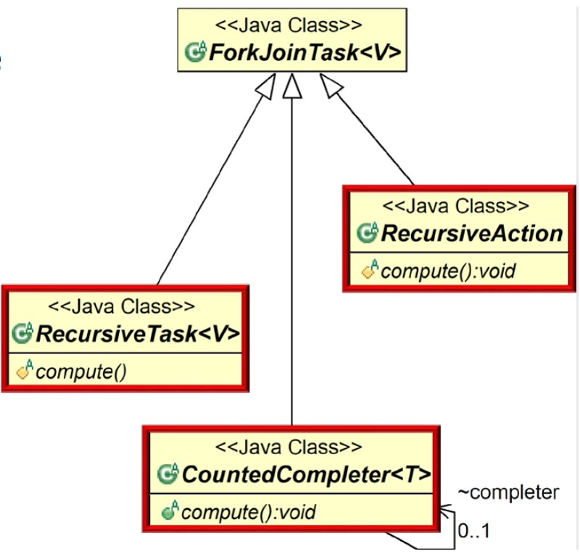

* RecursiveAction：无返回值的任务。
* RecursiveTask：有返回值的任务。
* CountedCompleter：完成任务后将触发其他任务。

**4.RecursiveTask<V> 类**

有返回结果的ForkJoinTask实现Callable。

**5.RecursiveAction类**

无返回结果的ForkJoinTask实现Runnable。

**6.CountedCompleter<T> 类**

在任务完成执行后会触发执行一个自定义的钩子函数。

## ForkJoin示例程序

fork-join-demo.java

最后，附上并发编程需要掌握的核心技能知识图，祝大家在学习并发编程时，少走弯路。

